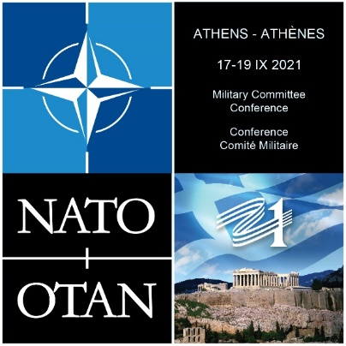

**ΑΙΤΗΣΗ ΔΙΑΠΙΣΤΕΥΣΗΣ ΜΕΣΩΝ ΕΝΗΜΕΡΩΣΗΣ / ΔΗΜΟΣΙΟΓΡΑΦΩΝ**

**ΣΤΟ ΣΥΝΕΔΡΙΟ ΤΗΣ ΣΤΡΑΤΙΩΤΙΚΗΣ ΕΠΙΤΡΟΠΗΣ ΤΟΥ ΝΑΤΟ 2021**

17-19 Σεπτεμβρίου 2021, Αθήνα, Ελλάδα

**Η συμπληρωμένη αίτηση θα πρέπει να αποσταλεί :**

hndgset@gmail.com

(Παρακαλώ συμπληρώστε στην γραμμή του θέματος – **Διαπίστευση NATO MCC 2021**)

Τηλέφωνο Γραφείου : +30.210.657.1235 / +30.210.657.1044 / +30.210.657.1046

Κινητό: +30.698.349.0601

|  |  |
| --- | --- |
| **1. Όνομα** | |
| **2. Επώνυμο** | |
| **3. Ονομασία Μέσου Ενημέρωσης** | |
| **4. Καθήκοντα / Ιδιότητα** | |
| **5. Πληροφορίες επικοινωνίας** Σταθερό / κινητό τηλέφωνα: | E-mail και Ιστοσελίδα: |
| **6. Προσωπικά Στοιχεία**  Αριθμός Ταυτότητας ή Διαβατηρίου:  Ημερομηνία Λήξης:  Εκδίδουσα Αρχή: | Φύλο:  Άρρεν [ ]  Θήλυ [ ]  Ημερομηνία Γέννησης ΗΗ/MM/ΕΕΕΕ:  Τόπος και Χώρα Γέννησης : |
| **7. Απαιτούμενα Έγγραφα:**  Αντίγραφο Διαβατηρίου η Ταυτότητας(**Συμπεριλαμβανομένης Φωτογραφίας)** [ ] | |
| **8. Αναφέρετε σε ποιες εκδηλώσεις επιθυμείτε να παρευρεθείτε:**   * Παρασκευή 17 Σεπ (Επίσημη Τελετή Υποδοχής-Σχολη ΝΑυτικων Δοκίμων): ΝΑΙ* ΟΧΙ* * Σάββατο 18 Σεπ (Εισαγωγικές Ομιλίες-Ξενοδοχείο Athenaeum Intercontinental): ΝΑΙ* ΟΧΙ* * Σάββατο 18 Σεπ (Συνέντευξη Τύπου Ξενοδοχείο Athenaeum Intercontinental): ΝΑΙ* ΟΧΙ*   (*Διαγράψτε κατά περίπτωση) | |
| **9. Έχετε έγκυρη διαπίστευση μέσων ενημέρωσης από το Υπουργείο Εθνικής Άμυνας ή Εξωτερικών?**  ΝΑΙ [ ]  ΟΧΙ [ ] | |
| **10. Λοιπές παρατηρήσεις:** | |
| **11. Σημαντική σημείωση: Στείλτε αυτήν τη φόρμα το αργότερο μέχρι** **την Παρασκευή στις 10 Σεπτεμβρίου 2021. Μόνο διαπιστευμένα μέσα ενημέρωσης / δημοσιογράφοι θα έχουν πρόσβαση στις εκδηλώσεις.** | |
| **12. Υπογραφή:** | |